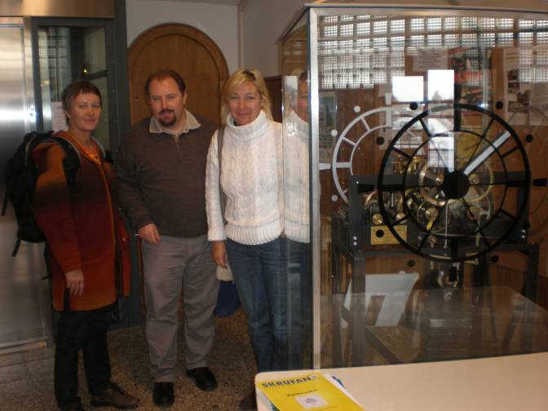
Tuuli, englanninopettaja Joseph ja Marina.

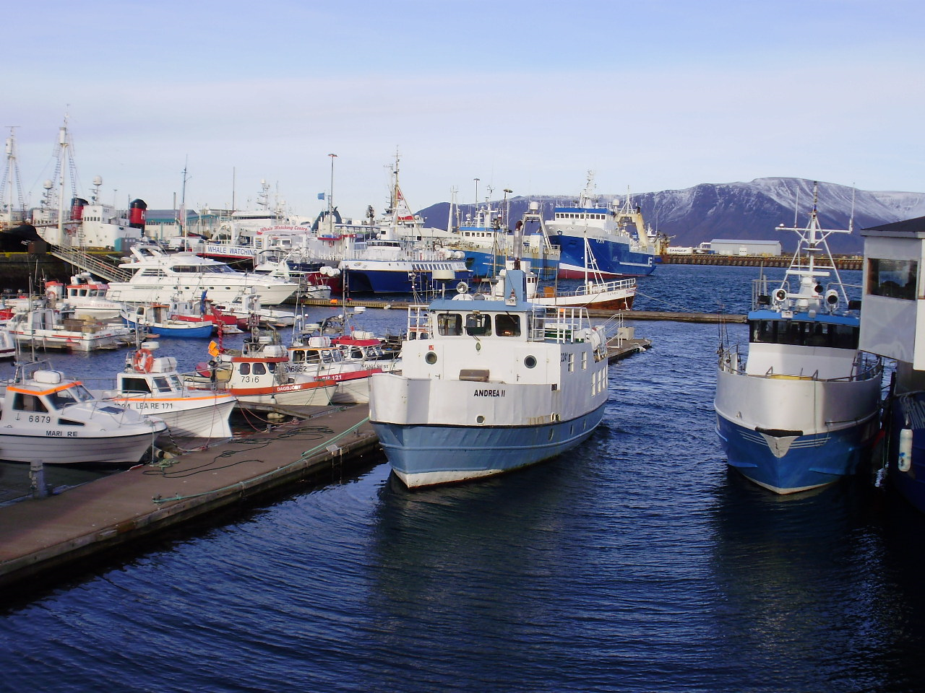
Reykjavikin satama.

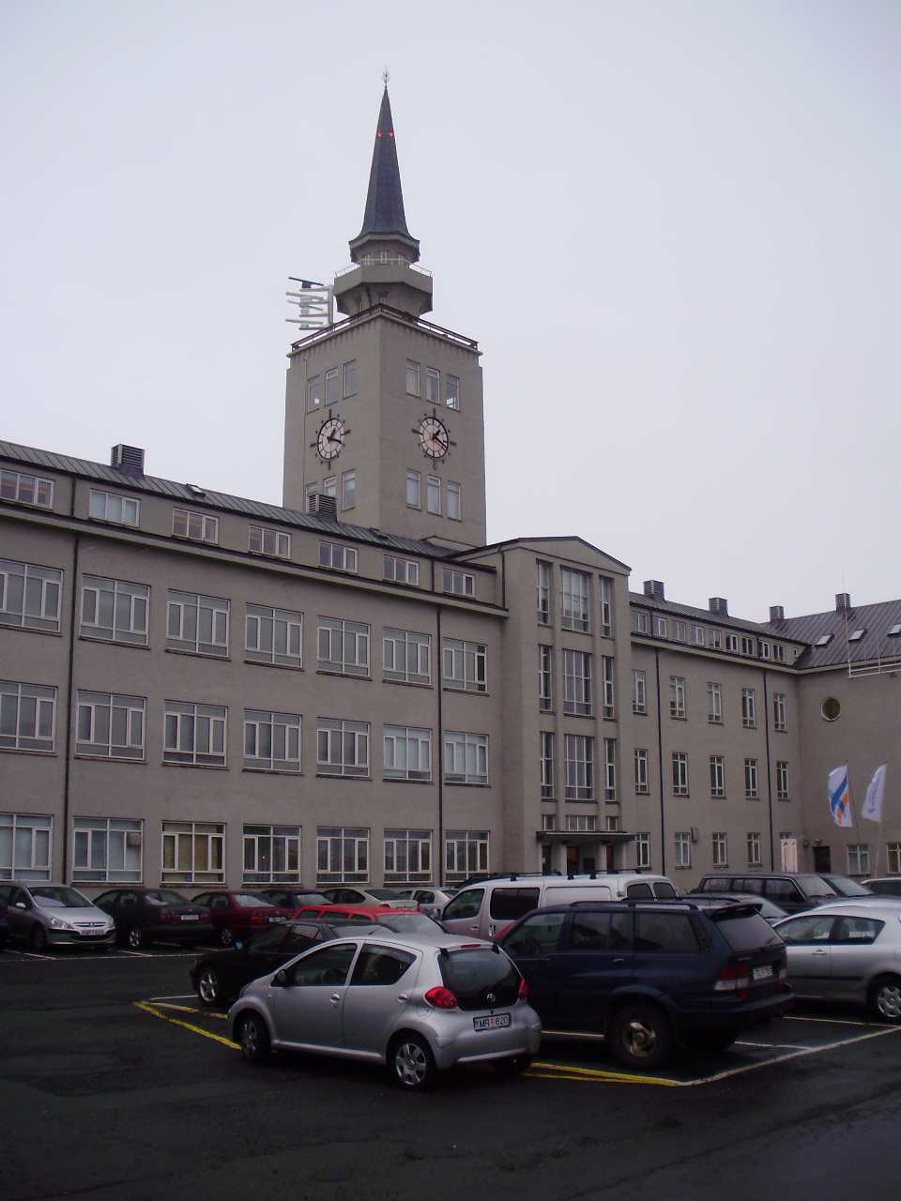
Toinen koulurakennus.

